国内“反内卷”政策梳理和对期货市场的影响分析

2025年7月以来，面对部分行业存在的产能过剩、低价无序竞争等 “内卷”现象，国内密集出台了一系列反内卷政策，涉及光伏、新能源汽车、国资国企等多个领域，从顶层设计到具体行业规范，再到法律保障，形成了一套较为完整的政策体系。这些政策的落地实施，不仅对相关行业的发展格局产生了深远影响，也给国内期货市场带来了显著波动。



国内近期“反内卷”具体政策梳理

2025年7月以来，“反内卷”成为政策高频词，一系列政策密集出台：

2025年7月1日，中央财经委员会第六次会议召开，会议提出要依法治理企业低价无序竞争，推动落后产能有序退出，并规范政府采购招标审查。这一系列举措为后续反内卷政策的推出奠定了重要基调。

2025年7月3日工信部召开制造业企业座谈会，强调要依法依规、综合治理光伏行业低价无序竞争，引导企业提升产品品质，推动落后产能有序退出。

2025年7月18日工信部、发改委以及市场监管总局联合部署新能源汽车行业竞争秩序规范工作，要求加强成本调查、价格监测及产品一致性监督检查，督促重点车企缩短供应商账期至60天以内。

2025年7月24日，国资委出台相关要求，明确地方国有企业要带头抵制“内卷”，通过重组整合来优化国有资本布局，将重点投向战略性新兴产业和产业链关键环节。该政策的实施，有助于提升行业集中度，促使资源向头部企业汇聚，推动新兴产业投资大幅增长，进而重构产业格局，增强产业链自主可控性，同时也使民企的竞争格局面临重塑。

2025年7月24日，国家发展改革委、市场监管总局联合发布《中华人民共和国价格法修正草案 (征求意见稿)》。该草案拟进一步明确不正当价格行为的认定标准，尤其对“低价倾销”的认定标准作出了清晰界定：企业若连续 3个月以低于成本价销售，且市场份额超过 15%，将被认定为不正当竞争行为。这一规定从法律层面为整治行业低价无序竞争提供了有力依据。

“反内卷”政策对国内期货市场的影响

“反内卷”政策落地后，极大改变了期货市场投资者预期。此前市场对于部分行业产能过剩、低价竞争导致的长期低迷局面较为悲观，政策的出台使得投资者对行业供需格局改善产生强烈预期，大量资金涌入相关期货品种，推动期货市场整体活跃度提升，期货沉淀资金总量创历史新高 。​

**政策影响主要品种表现**

|  |  |  |  |  |
| --- | --- | --- | --- | --- |
| **品种** | **7.1开盘价** | **7.25收盘价** | **涨跌幅** | **政策影响** |
| 碳酸锂2509 | 62140元/吨 | 80520元/吨 | +29.58% | 政策推动上游产能去化20%的预期叠加下游排产改善，支撑价格上行。 |
| 工业硅2509 | 8000元/吨 | 9725元/吨 | +21.56% | 作为光伏产业链上游原料，政策对落后产能（如 P型电池、小尺寸硅片）的淘汰预期推动供需再平衡。 |
| 多晶硅2509 | 32640元/吨 | 51025元/吨 | +56.33% | 受行政限产和政策明确禁止低于成本价销售，推动行业从“增产不增利”转向“量价齐升”。 |
| 焦炭2509 | 824.5元/吨 | 1140.5元/吨 | +38.33% | 政策推动钢铁行业兼并重组，叠加山西主焦煤现货价格上涨7%，价格创近5个月新高。 |
| 螺纹钢2510 | 2993元/吨 | 3268元/吨 | +9.19% | 政策促使钢铁行业优化产能，市场预期供应缩减，资金涌入期货市场，推动螺纹钢价格上涨。 |
| 玻璃2509 | 1005元/吨 | 1261元/吨 | +25.47% | 政策引导建材行业“稳价格、去库存”，叠加房地产竣工需求边际改善，价格创2024年 12月以来新高。 |

“反内卷”政策通过法治化约束、行政规范和行业自律，对碳酸锂、工业硅、多晶硅、焦煤、螺纹钢、玻璃六大品种形成系统性重塑：

**碳酸锂：**2025年7月16日，国务院常务会议针对新能源汽车产业非理性竞争现象施策，推动头部车企减少排产、停止恶意降价。从短期看，汽车排产下降会直接减少锂电池对碳酸锂的需求。长期维度下，终端汽车价格上涨的趋势有望传导至原料端，这一过程将助力锂电产业实现良性运转。与此同时，国内在锂矿资源端的“反内卷”行动聚焦于矿权审核等环节，江西等地锂云母矿产能出现收缩，这在一定程度上对碳酸锂市场形成影响。不过，碳酸锂冶炼端存在产能利用率低、企业集中度低的特点，使得政策全面调控面临较大挑战，其市场走向仍受政策执行力度等多重因素作用。

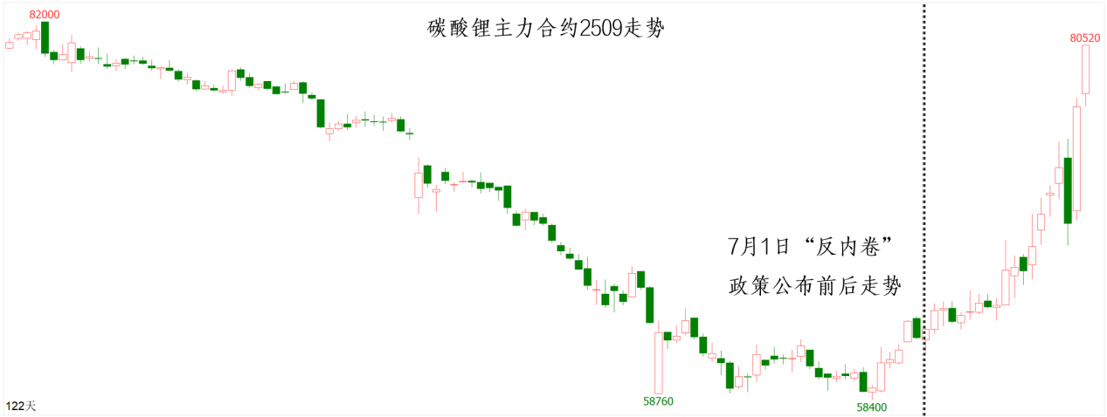

**工业硅**：受反内卷政策刺激及供给侧改革预期影响，工业硅现货和期货价格同步走高。多晶硅价格快速上涨使其利润修复，市场预期对工业硅采购压价情绪缓解，需求端支撑增强，且成本端因煤价反弹和电价平稳也为价格提供了支撑。

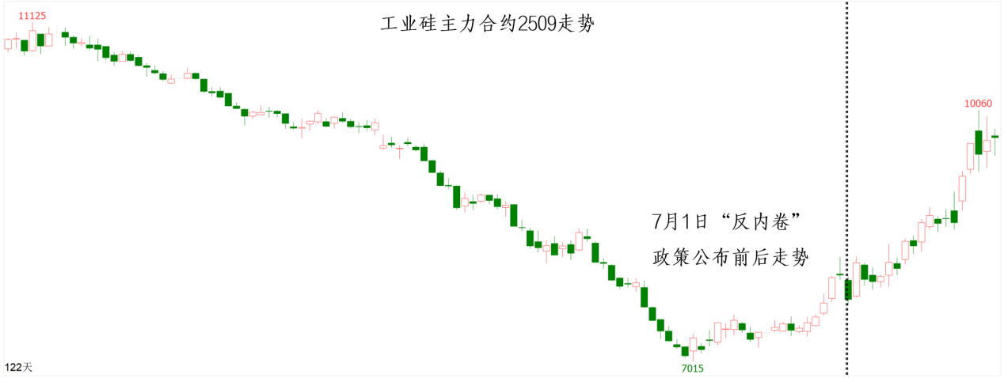

**多晶硅**：中央财经委员会提出治理企业低价无序竞争等要求后，中国光伏行业协会要求硅片等环节设置最低售价，多晶硅价格从6月低点大幅飙升，不到一个月涨幅超50%。但当前多晶硅库存高企，供应已超需求，期货价格较现货溢价，市场处于价格博弈与预期博弈阶段，价格上涨更多是对政策信号的响应，随着政策持续落地，产业正处于结构重塑关键阶段。

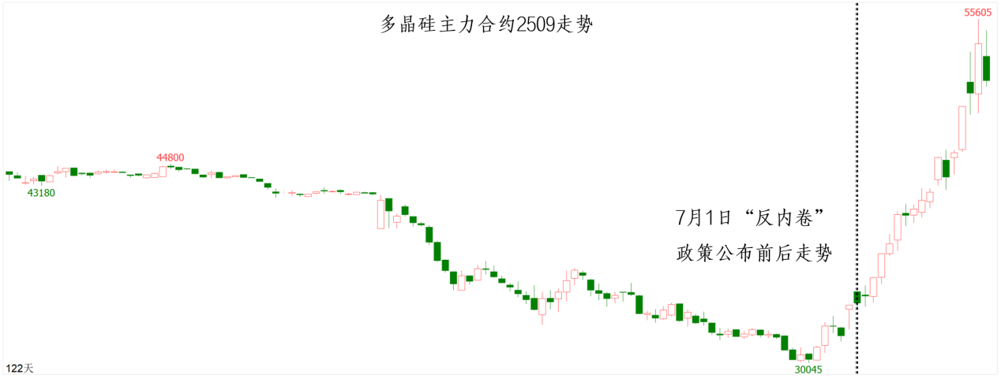

**焦煤**：在反内卷政策背景下，作为下游相关产业的钢铁行业若因政策推动而加速转型升级、退出落后产能，将对焦煤需求产生影响。同时，类似唐山限产等政策的实施，会对钢材价格形成一定提振，进而间接作用于焦煤市场情绪。从供给端来看，若煤炭生产核查等政策导致焦煤供给收缩，会对其市场形成相应影响。反之，若进口量增加等因素引发供给宽松，市场也会出现相应变化。

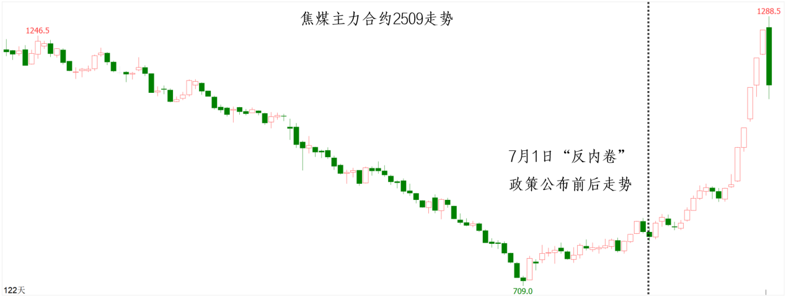

**螺纹钢**：反内卷政策叠加落后产能退出预期，激发了市场对钢铁行业的乐观情绪，资金涌入推动螺纹钢期货价格走出年内少见的大涨行情，脱离此前的震荡区间。但钢铁行业现存的产能结构性矛盾依然突出，在市场炒作情绪平复后，仍需直面现实需求状况。后续相关产业政策落地情况，将进一步影响螺纹钢的供需格局。

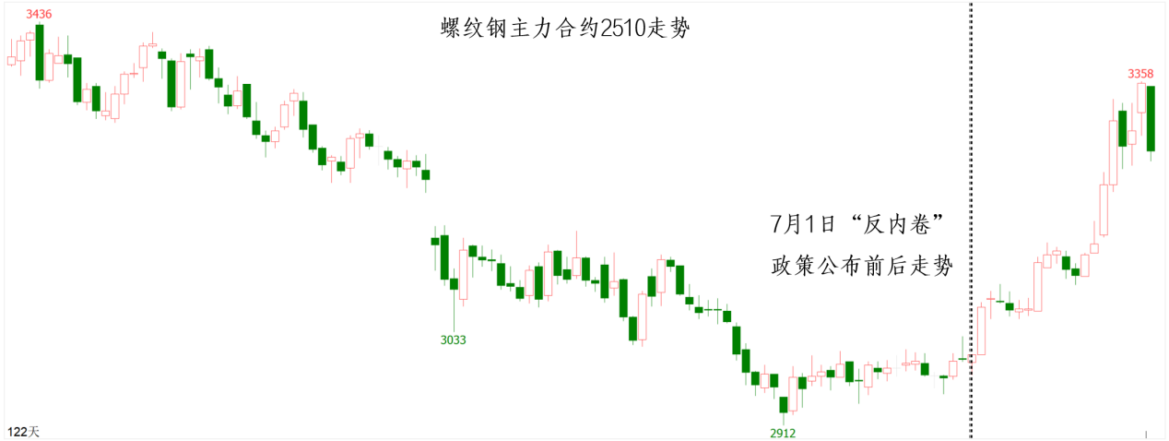

**玻璃**：反内卷政策影响下，水泥行业错峰生产延长等举措可能对玻璃行业形成带动，若玻璃行业同步实施停窑限产等措施，将有助于缓解供应压力。同时，多晶硅等相关行业价格上涨带动玻璃等品种走势上扬，市场情绪得到提振。不过，玻璃需求与房地产市场关联紧密，若房地产市场持续低迷，会对玻璃需求形成制约，若房地产市场出现回暖，则利于玻璃需求释放与市场稳定。

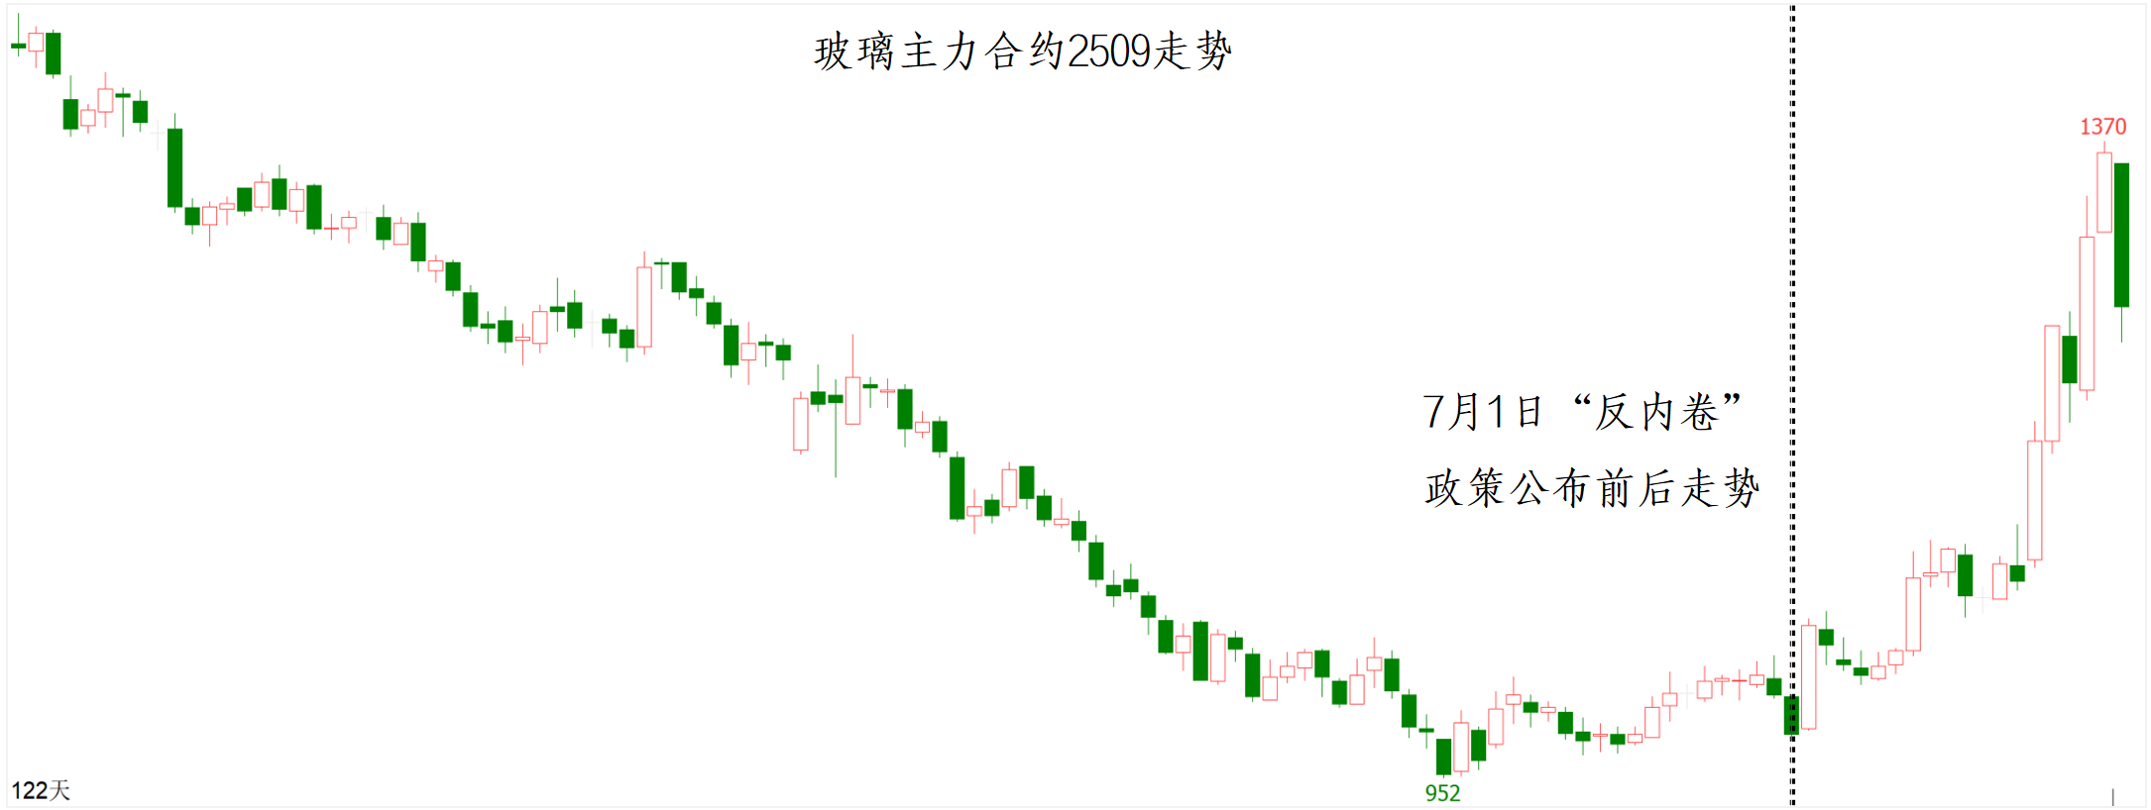

市场对当前价格的核心担忧

**预期与现实的脱节风险**：尽管期货市场反应剧烈，但现货市场表现相对温和。这种“期货热、现货冷”的分化反映出市场炒作主要集中在政策预期层面，若后续产能限制政策未严格落地，或需求端持续低迷，价格可能面临回调压力。

**政策执行力度的不确定性：**当前政策落地的具体节奏和强度仍存在变数。钢铁行业此前的限产政策曾出现“运动式执行”，导致市场预期反复摇摆。若政策执行力度不及预期，前期涨幅可能迅速回吐。

**投机资金驱动的波动放大**：当前部分期货品种的成交持仓比显著上升，显示投机资金涌入加剧价格波动。此前，玻璃期货单日成交量从200万手跃升至450万手以上，而持仓量下降，这种“量增仓减”的结构往往预示短期情绪过热。一旦资金撤离，价格可能快速回调，如多晶硅、焦煤等品种在政策预期兑现后已出现明显回落。

后续风险点提示

**政策落实不及预期风险**：虽然目前政策频出，但后续在执行过程中，可能由于地方差异、企业利益博弈等因素，导致政策无法完全落地。例如钢铁行业的结构性限产，尽管中央提出了“调结构、优供给”，但地方政府后续可能因经济增长压力放宽执行标准，尤其在房地产投资持续下滑的背景下，需求端难以支撑高价。

**需求端的潜在疲软风险：**房地产行业的低迷对关联产业形成显著拖累，2025年上半年房地产新开工面积同比下降超30%，这直接导致钢铁、水泥等建材需求承压，其中钢铁表观消费量较峰值下滑38%。尽管城中村改造政策释放了部分需求，但从整体规模来看，仍难以抵消房地产市场下行带来的需求缺口，相关行业供需失衡的“内卷”压力持续存在。新能源领域虽有政策预期支撑，但实际需求增长存在不及预期的风险。以碳酸锂为例，当前全球锂资源供应过剩的局面尚未得到改善，这直接导致碳酸锂价格持续低迷，行业内企业面临着激烈的价格竞争和盈利压力，在一定程度上陷入了同质化“内卷”的困境，影响了行业向高质量发展转型的步伐。

**国际市场外溢冲击风险**:国际市场的外溢冲击同样不容忽视，主要体现在两方面：一方面，美联储政策转向存在不确定性，2025年上半年虽有降息预期支撑大宗商品估值，但实际利率仍高于铜等工业金属的金融属性平衡点，若后续降息幅度不及预期，可能引发资金撤离；另一方面，地缘政治与贸易摩擦带来压力，美国对华钢铝加征关税、欧盟碳边境税等政策可能推高出口成本，而中东局势紧张虽短期提振原油价格，却未改变长期供应过剩的格局。

**监管干预与市场情绪逆转风险**：现阶段，部分期货品种受反内卷政策预期刺激，价格呈现大幅上涨态势，其中过度炒作迹象已有所显现。焦煤期货便是典型，近期连续暴涨，市场情绪极度亢奋。在此情形下，一旦后续政策实际落地节奏慢于预期，或者煤矿复产进度加快，供应端压力迅速缓解，市场对价格上涨的支撑预期将瞬间崩塌，极易触发焦煤期货价格的阶段性回调。为抑制市场过度投机、防范市场操纵风险，期货交易所近期也积极行动，采取了一系列调控措施。广期所于7月23日发布通知，对工业硅、多晶硅等品种实施规则调整，包括上调保证金、手续费，扩大合约涨跌停板幅度以及调低日内交易限额等。多晶硅期货2509合约在单个交易日里买入开仓与卖出开仓的总量不得超过 3000手，工业硅期货2509 合约亦是如此。此前，7月24日广期所还对超持仓限额客户进行了强行平仓并罚没盈利。这些调控政策在一定程度上有助于遏制过度炒作，但市场情绪的复杂性和多变性使得过度炒作风险仍需持续关注。

从短期来看，政策对期货市场影响显著。通过行政手段快速形成供给收缩预期，推动相关期货品种价格快速上涨，改变了市场运行节奏。但从中长期来看，政策影响程度取决于政策能否形成长效机制以及行业供需格局能否真正改善。若政策能够持续推动落后产能退出，引导行业形成健康的竞争格局，那么对期货市场相关品种价格的支撑将是长期的。但如果政策只是短期刺激，无法从根本上解决行业深层次问题，那么政策影响消退后，期货市场可能回归原来的运行轨道。